雇用労働「障害者の働く場の現状と課題～就労継続支援A型事業所を中心として～」
■報告「就労継続支援A型の現状と課題」
寺岡 潤（厚生労働省社会・援護局障害福祉課課長補佐）
■シンポジウム「障害者就労支援の現状と課題」
○シンポジスト 石田 長武（AJU自立の家わだちコンピューターハウス副所長）
高田 嘉敬（新生会理事長）
白杉 滋朗（企業組合ねっこの輪代表理事）
○助言者 松井 亮輔（法政大学名誉教授）
○進行 西村 正樹（DPI日本会議副議長）

通常の企業等で雇用・働くことが困難とされる障害者については、就労及び生産、その他の活動の機会を提供することにより、その知識や能力の向上を目的とする訓練を行うために就労支援事業、就労継続支援事業（A.B）としての働く場（福祉的就労）が国の制度として位置づけられている。
そして、就労支援A型事業所（以下、A型事業所）は、この間、飛躍的に増加してきた一方、その中には、法制度の趣旨に反して、障害者への就労支援ではなく、劣悪な労働環境と不当な人件費の抑制により、給付金・補助金により儲けている事業所の存在を「悪しきA型」として、その問題が指摘されてきた。こうした状況を受けて、厚労省は、2015年9月8日に地方自治体へ「指定就労継続支援A型における適正な事業運営に向けた指導について」を通知した。その後、経営悪化を理由に廃業し、障害者を大量に解雇するA型事業所が相次いでいる。こうした現状を踏まえ、A型事業所の現状と課題を検証しつつ、障害者の働く場の確保に向けて必要な取り組みを考える第一歩として開催した。
はじめに寺岡潤氏（厚生労働省）から「就労継続支援A型の現状と課題」と題して、就労支援A型の現状、平成29年度4月以降の指定基準の見直し、来年の報酬改定について以下のとおり報告された。

【平成29年度4月以降の指定基準の見直しの内容】
（１）指定基準第192条（賃金及び工賃）に、生産活動に係る事業収入から必要経費を控除した額に相当する金額が、利用者に支払う賃金総額以上でなければならないこととする。また、賃金の支払は、原則、自立支援給付から支払うことは禁止する。
（２）これら指定基準を満たさない場合には、経営改善計画書を提出し経営改善に取り組む。
【平成30年度の報酬改定の方向性】
就労継続支援A型の基本報酬について、平均労働時間に基づいたメリハリのある設定とする。

この報告時に示された倉敷市の事業所閉鎖に伴って大量の障害者が解雇された問題について「本来A型に来るべきではない人たちがいた可能性がある」との発言には白杉氏よりこの分科会での発言として不適切との指摘があった。若干の厚労省への質問では松井氏から障害者権利条約から見ればA型は抵触するのではないかと指摘されたが「一般就労・福祉的就労とも両方進める」との回答が示された。
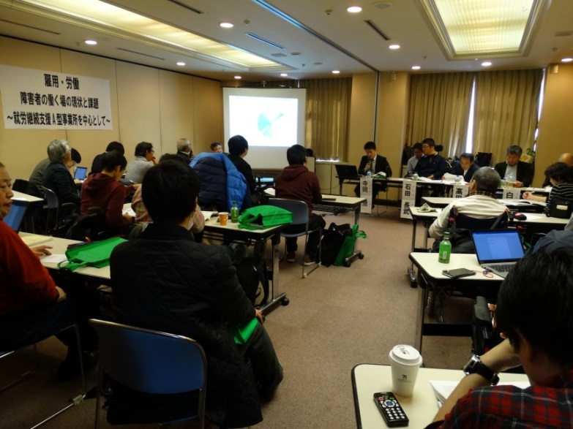
その後シンポジストの皆さんから発言。
わだちコンピューターハウス副所長 石田長武氏から事業の内容が報告された。目を引いたのは福祉系のコンサルタント事業。過去には名古屋国際空港セントレアのバリアフリーの提案などを行う。国や行政が行っている優先調達推進法は機能していない。就労を福祉サービスの枠に入れるのはそぐわない。改正障害者雇用促進法徹底し、多くの障害者を一般企業への就職の促進などの発言がなされた。

高田 嘉敬氏（社会福祉法人新生会理事長）からは、新生会のA型事業の原則と不適切な運営を排除するポイントとして：
・新生会の原則：A型職員と他の法人職員の格差をできるだけ設けない。
・そもそも、不適切な運営（「偽装的就労支援」事業所）を排除するポイントは、確かな生産活動の確認（192条の2）と安易な公的資金流用の原則禁止（「差額ビジネス」の排除 192条の6）の検証が必要。
・平成29年４月１日からの就労継続支援A型の基準改正に加えて、以下の実効性のある対策が必要との提案があった。
（１）自治体はA型を増やさない（凍結する）
障害福祉計画の目標値を上回っていれば新規の認可は原則行わない。
例外的に新規申請を認める場合でも
① 基本的にすべて暫定的な認可とする。
② 一定の猶予期間内に新基準を満たさなければ、認可を取り消す。
すでに稼働しているA型事業所に対して
①“新基準”を満たさない事業所名を公表する。
② 未達成事業所に対する是正指導は、改善経過も併せて公表する。
（２） ハローワークはA型フリーパスを改める
事前にA型事業所の実績を審査し、新基準を満たす事業所のみを紹介する。
など現状の報告と共に具体的な提案がなされた。

白杉滋朗氏（企業組合ねっこの輪の代表理事）からは、ねっこは
・大阪府箕面市・・・賃金補填のための制度
・滋賀県・・・・・・賃金補填を容認
・札幌市・・・・・・賃金補填を黙認
・三重県・・・・・・賃金補填を容認
等が行っている保護雇用制度を利用することでA型の事業所を選択していない。社会から排除されていた人たち（障害者だけではなく）が労働に参加することで社会的評価を受けている事が報告された。
厚労省が言う事業収益(就労支援会計)の中から障害者の賃金を払うのは「事業所として当然」という考え方なら一般就労で受け入れられるのではないか。
現に一般就労が困難な障害者には保護雇用（賃金補填）は必要ではないかとの問題提起がなされた。

松井亮輔氏（法政大学名誉教授）からは
・就労支援にかかるワンストップ・サービスの窓口の構築
・雇用契約が可能な対象かどうか、あるいは、就労支援の対象外なのか、また、所得保障も含む、生活支援の必要度についての判定とそれをフォローアップする支援サービスを総合的にコーディネートする行政の窓口（ハローワーク、福祉事務所、保健所、労働基準監督署、社会保険事務所など障害者支援に関わる行政機関のコーディネート）の構築。
・障害者のニーズに応じた就労移行支援・就労継続支援事業の再編成
就労継続支援A・B型事業と就労移行支援事業といった事業別の給付費制度から、個々の利用者の支援ニーズに応じた多様なサービスを組み合わせて提供することをベースにした給付費制度への転換を図ること。つまり、給付費は、事業ごとに設定するのではなく、個々の利用者に提供されるサービスコストを反映しうるものに転換するのが、合理的かつ妥当と思われる。との提言がなされた。

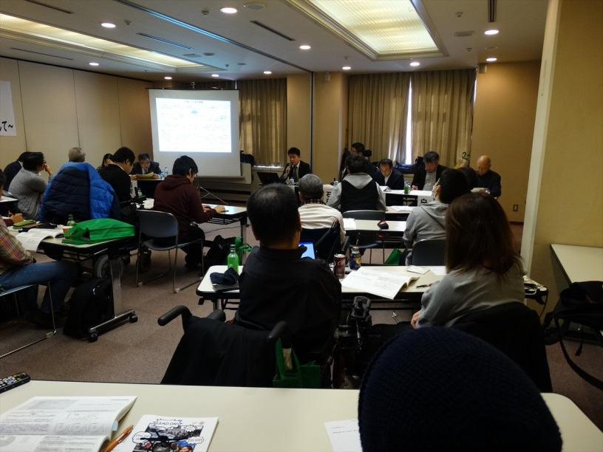
参加者からに質問があり事業所格差はどうか。A型で働く障害者を障害者雇用率の算定に入れるのは問題ではないかなどがあり格差について石田氏（わだち）は、能力評価や成果によって一定の差がある。高田氏（新生会）は、できるだけ法人職員間の格差を設けない。白杉氏（ねっこ）は、基本は同一。家族があるなど生活実態に応じて加算を設定している。

雇用率の算定は50人以上の企業が対象であり、A型は含まれないと回答があり、最後に進行役から今後ともDPI日本会議として、A型問題について取り組んでいきたいとのまとめがあり分科会を終了した。なお、本分科会には、36名が参加した。

DPI日本会議 雇用労働部会

